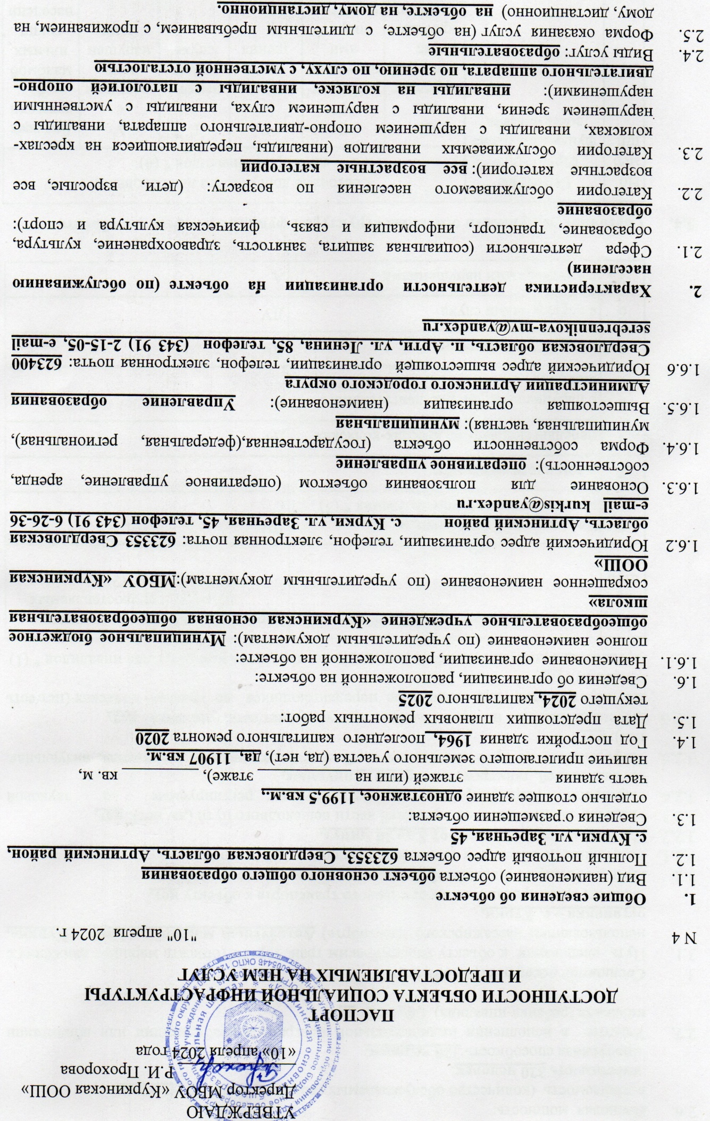

УТВЕРЖДАЮ
Директор МБОУ «Куркинская ООШ»
______________ Р.И. Прохорова
«10» апреля 2024 года

ПАСПОРТ
ДОСТУПНОСТИ ОБЪЕКТА СОЦИАЛЬНОЙ ИНФРАСТРУКТУРЫ
И ПРЕДОСТАВЛЯЕМЫХ НА НЕМ УСЛУГ

N 4 "10" апреля 2024 г.

- Общие сведения об объекте
  - Вид (наименование) объекта объект основного общего образования
  - Полный почтовый адрес объекта 623353, Свердловская область, Артинский район, с. Курки, ул. Заречная, 45
  - Сведения о размещении объекта:
отдельно стоящее здание одноэтажное, 1199,5 кв.м.,
часть здания __________ этажей (или на ___________ этаже), _________ кв. м,
наличие прилегающего земельного участка (да, нет), да, 11907 кв.м.
  - Год постройки здания 1964, последнего капитального ремонта 2020
  - Дата предстоящих плановых ремонтных работ:
текущего 2024, капитального 2025
  - Сведения об организации, расположенной на объекте:
    - Наименование организации, расположенной на объекте:
полное наименование (по учредительным документам): Муниципальное бюджетное общеобразовательное учреждение «Куркинская основная общеобразовательная школа»
сокращенное наименование (по учредительным документам):МБОУ «Куркинская ООШ»
    - Юридический адрес организации, телефон, электронная почта: 623353 Свердловская область, Артинский район с. Курки, ул. Заречная, 45, телефон (343 91) 6-26-36 e-mail kurkis@yandex.ru
    - Основание для пользования объектом (оперативное управление, аренда, собственность): оперативное управление
    - Форма собственности объекта (государственная,(федеральная, региональная), муниципальная, частная): муниципальная
    - Вышестоящая организация (наименование): Управление образования Администрации Артинского городского округа
    - Юридический адрес вышестоящей организации, телефон, электронная почта: 623400 Свердловская область, п. Арти, ул. Ленина, 85, телефон (343 91) 2-15-05, e-mail serebrennikova-mv@yandex.ru

- Характеристика деятельности организации на объекте (по обслуживанию населения)
  - Сфера деятельности (социальная защита, занятость, здравоохранение, культура, образование, транспорт, информация и связь, физическая культура и спорт): образование
  - Категории обслуживаемого населения по возрасту: (дети, взрослые, все возрастные категории): все возрастные категории
  - Категории обслуживаемых инвалидов (инвалиды, передвигающиеся на креслах-колясках, инвалиды с нарушением опорно-двигательного аппарата, инвалиды с нарушением зрения, инвалиды с нарушением слуха, инвалиды с умственными нарушениями): инвалиды на коляске, инвалиды с патологией опорно-двигательного аппарата, по зрению, по слуху, с умственной отсталостью
  - Виды услуг: образовательные
  - Форма оказания услуг (на объекте, с длительным пребыванием, с проживанием, на дому, дистанционно) на объекте, на дому, дистанционно.
  - Плановая мощность:
посещаемость (количество обслуживаемых граждан в день) 36 человек;
вместимость 320 человек;
пропускная способность 320 человек.
  - Участие в исполнении индивидуальной программы реабилитации или абилитации инвалида (ребенка-инвалида) (да, нет): да

- Состояние доступности объекта
  - Путь следования к объекту пассажирским транспортом (описать маршрут движения с использованием пассажирского транспорта) Автобусный маршрут «Арти – Курки», остановка – с. Курки,
наличие адаптированного пассажирского транспорта к объекту нет.
  - Путь к объекту от ближайшей остановки пассажирского транспорта:
    - Расстояние до объекта от остановки транспорта 600 метров.
    - Время движения (пешком) от 5 до 30 минут.
    - Наличие выделенного от проезжей части пешеходного пути (да/ нет): нет.
    - Перекрестки (нерегулируемые, регулируемые, регулируемые со звуковой сигнализацией, таймером, нет): нерегулируемые.
    - Информация на пути следования к объекту (акустическая, тактильная, визуальная, нет): нет
    - Перепады высоты на пути (съезды с тротуара) (нет/есть, (описать)): нет,
их обустройство для инвалидов, передвигающихся на креслах- колясках (нет/есть (описать)): нет
3.3. Организация доступности объекта и предоставляемых на нем услуг для инвалидов * (1)

Номер строки | Категория инвалидов (вид нарушения) | Вариант организации доступности объекта и предоставляемых на нем услуг * (2)
1 | Все категории инвалидов и маломобильных групп населения * (3) | ДУ
2 | в том числе инвалиды:
3 | передвигающиеся на креслах-колясках | ДУ
4 | с нарушениями опорно-двигательного аппарата | Б
5 | с нарушениями зрения | ДУ
6 | с нарушениями слуха | ДУ
7 | с умственными нарушениями | А

3.4. Состояние доступности основных структурно-функциональных зон объекта

Номер п/п | Основные структурно-функциональные зоны объекта | Состояние доступности для основных  категорий инвалидов * (4)
 |  | К  для передвигающихся на креслах-колясках | О  с другими нарушениями опорно-двигательного аппарата | С  с нарушениями зрения | Г  с нарушениями слуха | У  с умственными нарушениями | Для всех категорий маломобильных групп населения *(5)
1 | 2 | 3 | 4 | 5 | 6 | 7 | 8
1. | Территория, прилегающая к зданию (участок) | ДУ | ДУ | ДУ | ДУ | ДП | ДУ
2. | Вход (входы) в здание | ДУ | ДУ | ДУ | ДУ | ДП | ДУ
3. | Путь (пути) движения внутри здания, включая пути эвакуации | ДУ | ДУ | ДУ | ДУ | ДП | ДУ
4. | Зона целевого назначения здания (целевого посещения объекта) | ДУ | ДЧ | ДУ | ДУ | ДП | ДУ
5. | Санитарно-гигиенические помещения | ДУ | ДУ | ДУ | ДУ | ДП | ДУ
6. | Система информации и связи (на всех зонах) | ДУ | ДУ | ДУ | ДУ | ДП | ДУ
7. | Пути движения к объекту (от остановки транспорта) | ДЧ | ДЧ | ДУ | ДУ | ДП | ДЧ
8. | Все зоны и участки.5 | ДУ | ДУ | ДУ | ДУ | ДЧ | ДУ

3.5. Итоговое заключение о состоянии доступности объекта и предоставляемых на нем услуг: в целом объект доступен условно

- Управленческое решение
  - Рекомендации по адаптации основных структурно-функциональных зон объекта:
Номер строки | Основные структурно-функциональные зоны объекта | Рекомендации по адаптации объекта (вид работы) *(6)
 |  | не нуждается (доступ обеспечен) | ремонт (текущий, капитальный); оснащение оборудованием | индивидуальное решение с техническими средствами реабилитации | технические решения невозможны - организация альтернативной формы обслуживания
1. | Территория, прилегающая к зданию (участок) |  | Проложить асфальтированный тротуар
2. | Вход (входы) в здание | Не нуждается
3. | Путь (пути) движения внутри здания, включая пути эвакуации |  | Приведение лестниц запасного выхода в соответствие  с нормами безопасности, установка или замена поручней в соответствии с критериями доступности для инвалидов и МГН; ТР Устройство порога входа высотой не более 0,014 м. Замена дверных ручек
4. | Зона целевого назначения здания (целевого посещения объекта) |  | необходимо  приобрести и установить индукционную систему для слабослышащих
5. | Санитарно-гигиенические помещения |  | Установка поручней, кнопки вызова сотрудников, крючков для костылей в санузлах
6. | Система информации и связи (на всех зонах) |  |  | Индивидуальное решение с ТСР: устройство визуальной системы информации; установка акустической системы информации; установка тактильной системы информации.
7. | Пути движения к объекту (от остановки транспорта) | Доступ обеспечен
8. | Все зоны и участки

  - Период проведения работ: с 10.04.2024 по 30.08.2028
в рамках исполнения (указать наименование программы или плана мероприятий по адаптации основных структурно-функциональных зон объекта): плана «Доступная среда» в МБОУ «Куркинская ООШ»
  - Ожидаемый результат (по состоянию доступности объекта) после выполнения работ по адаптации основных структурно-функциональных зон объекта: объект доступен полностью
- Паспорт доступности объекта социальной инфраструктуры и предостовляемых на нем услуг (далее – Паспорт доступности объекта) разработан комиссией по проведению обследования и паспортизации объекта социальной инфраструктуры и предоставляемых на нем услуг (далее – Комиссия):
Председатель Комиссии: Зам. директора по УР: ___________/ Шалкиева М.В.
(подпись/Ф.И.О)
Члены Комиссии: Учитель ОБЖ __________________/ Шутов С.А.
(должность, Ф.И.О.) (подпись/Ф.И.О)
Учитель информатики__________________/ Иванов В.В.
(подпись/Ф.И.О)
Председатель РОВОИ __________________/ Аксанов Э.В.
(по согласованию)
- Копия Паспорта доступности объекта направлена
________________________
(дата)
В Управление социальной политики № 3________________________________________ (наименование территориального отраслевого исполнительного органа государственной власти Свердловской области – управления социальной политики Министерства социальной политики Свердловской области)
для размещения информации о состоянии доступности объекта социальной инфраструктуры и предоставляемых на нем услуг для инвалидов и других малобильных групп населения Свердловской области в автоматизированной информационной системе «Доступная среда Свердловской области» в информацонно-телекоммуникационной сети «Интернет»
______________________________
* (1) С учетом СП 35-101-2001, СП 31-102-99;
* (2) Указывается один из вариантов:
"А" (доступность всех зон и помещений - универсальная);
"Б" (специально выделенные для инвалидов участки и помещения);
"ДУ" (дополнительная помощь сотрудника, услуги на дому, дистанционно);
"Нет" (не организована доступность).
* (3) Указывается худший из вариантов ответа.
* (4) Указывается:
ДП - доступно полностью (доступность для всех категорий инвалидов и других маломобильных групп населения);
ДЧ - доступно частично (достигаемость мест целевого назначения для отдельных категорий инвалидов);
ДУ - доступно условно (организация помощи сотрудниками учреждения (организации) или иной альтернативной формы обслуживания (на дому, дистанционно, иное));
нет - недоступно (не предназначен для посещения инвалидами и другими маломобильными группами населения);
* (5) Указывается худший из вариантов ответа.
* (6) Указывается конкретные рекомендации по каждой структурно-функциональной зоне.

